


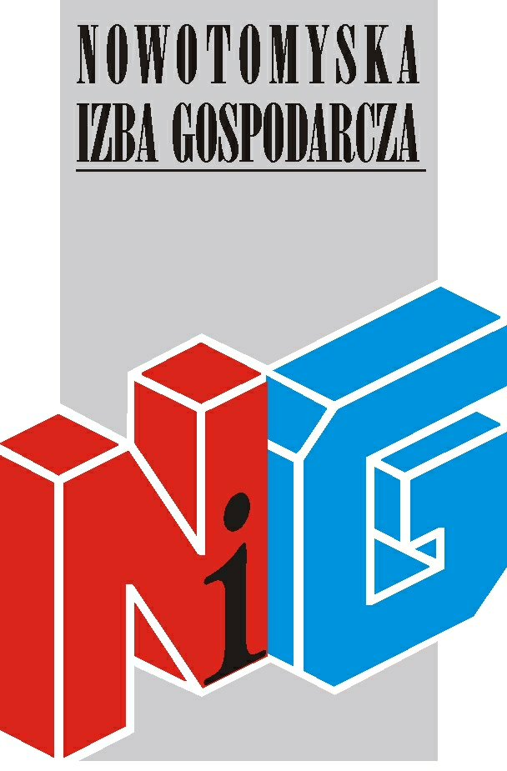

Powiatowy Urząd Pracy
w Nowym Tomyślu

Serdecznie zapraszamy na spotkanie informacyjne pod Patronatem Starosty Nowotomyskiego
Andrzeja Wilkońskiego

- Pomoc dla pracodawców i ich pracowników oferowana przez Urząd Pracy
- Inicjatywa JEREMIE – źródło finansowania rozwoju przedsiębiorstw - WARP

spotkanie odbędzie się
16 maja (czwartek) od godz. 10.00 – 13.00
w salce szkoleniowej Nowotomyskiej Izby Gospodarczej,
ul. Kolejowa 2

Udział w spotkaniu jest bezpłatny

Nowotomyska Izba Gospodarcza zapewnia materiały szkoleniowe oraz przerwę kawową.

Osoby zainteresowane uczestnictwem proszone są o przesłanie karty zgłoszeniowej do 14 maja na adres nig@poczta.fm

W razie pytań prosimy o kontakt z biurem Izby tel. 61 44 20 185

Zapraszamy!

